Проект “Минем өем” - "Мой дом"
для детей 4 - 5 лет
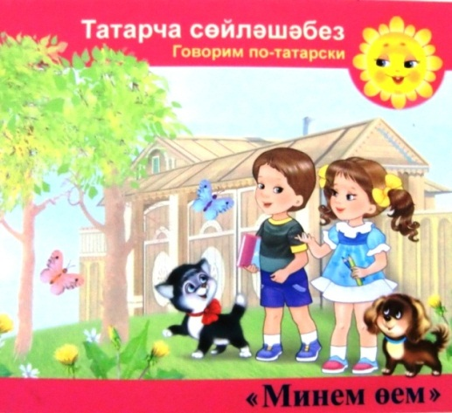
Состоит из следующих тем:
- Гаилә - Семья
- Ашамлыклар- Продукты
- Уенчыклар- Игрушки
- Саннар- Счёт (1-5)
Содержит:
- Аудиоматериал – 64 трэка;
- Анимационные сюжеты – 12;
- Рабочая тетрадь – 17 заданий;
- Наглядно-демонстрационный материал;
- Активные слова + пассивные слова – 62 слова.

Активный словарь:
Әти – папа
Әни - мама
Кыз - девочка
Малай – мальчик
Әби – бабушка
Бабай – дедушка
Исәнме - здравствуй
Исәнмесез – здравствуйте
Сау бул, саубулыгыз - до свидания
Эт - собака
Песи - кошка
Әйе - да
Юк - нет
Әйбәт - хорошо
Ипи - хлеб
Алма - яблоко
Сөт - молоко
Чәй - чай
Рәхмәт – спасибо
Мә - на
Тәмле - вкусно

Кил монда - иди сюда
Утыр - садись
Бир - дай
Аша - кушай
Эч - пей
Туп - мяч
Зур – большой
Кечкенә - маленький
Матур - красивый
Курчак - кукла
Куян - заяц
Аю - медведь
Хәлләр ничек? - как дела?
Уйна - играй
Пычрак - грязный
Чиста - чистый
Ю - мой
Бер - один
Ике - два
Өч - три
Дүрт - четыре
Биш – пять

Пассивный словарь
Утырыгыз - садитесь
Бу кем? - это кто?
Кем юк? - кого нет?
Син кем? - ты кто?
Кем анда? - кто там?
Басыгыз! - встаньте!
Ал! - бери!
Ничә? - сколько?
Нинди? - какой?

В средней группе в конце учебного года:
- дети задают вопрос : Хәлләр ничек?;
- угощают друг– друга;
- все остальные вопросы задаёт только воспитатель.

Проект “Уйный-уйный үсәбез” - “Растем играя”
для детей 5 - 6 лет
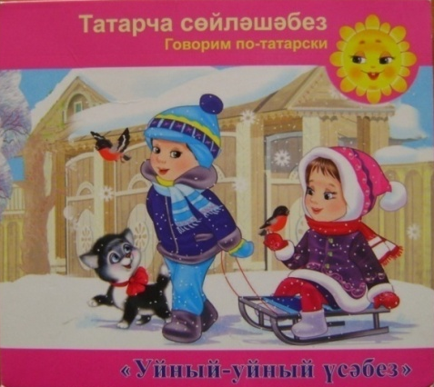
Состоит из следующих тем:
- Яшелчәләр - Овощи
- Ашамлыклар- Продукты
- Савыт-саба- Посуды
- Киемнәр- Одежда
- Шәхси гигиена- Личная гигиена
- Өй җиһазлары- Мебель
- Бәйрәм “Туган көн” – Праздник “День рождения”
- Бәйрәм “Сабан туй” – Праздник “Сабантуй”
- Используются слова, словосочетания проекта “Минем өем”.
Содержит:
- Аудиоматериал – 90 трэков;
- Анимационные сюжеты – 15;
- Рабочая тетрадь – 19 заданий;
- Наглядно-демонстрационный материал;
- Активные слова + пассивные слова – 45 слов. Итого – 107 слов.

Активный словарь
Кишер - морковь
Нинди? - какой?
Баллы – сладкий (-ая, -ое)
Ничә? - сколько?
Суган - лук
Бәрәңге - картофель
Алты - шесть
Җиде - семь
Сигез - восемь
Тугыз - девять
Ун - десять
Кыяр - огурец
Кәбестә - капуста
Кызыл - красный (-ая, -ое)
Сары - жёлтый (-ая, -ое)
Яшел - зелёный(-ая, -ое)
Кирәк - надо
Юа -моет
Нәрсә кирәк – что надо?
Аш- суп
Ботка - каша
Кашык - ложка
Тәлинкә - тарелка
Чынаяк - чашка
Зәңгәр – синий (-яя, -ее)
Күлмәк – платье (рубашка)
Чалбар - брюки
Ки - одевай
Сал - снимай
Йокла - спи
Бит - лицо
Кул - рука
Өстәл - стол
Урындык - стул
Карават - кровать
Яратам - люблю
Бар – есть
Күп – много
Пассивный словарь
Бу нәрсә? – Это что?
Хәерле көн! – Добрый день!
Нәрсә бар? – Что есть?

В конце учебного года в старшей группе: дети должны:
- уметь задавать и отвечать на вопросы: Хәлләр ничек?Нинди? Ничә? Нәрсә кирәк?;
- организовать сюжетные - ролевые игры “Кибет” – “Магазин”, “Командир”, “Угостим друзей”.

Проект “Без инде хәзер зурлар, мәктәпкә илтә юллар”
"Мы теперь уже большие, в школу ведут дороги"
для детей 6 -7 лет
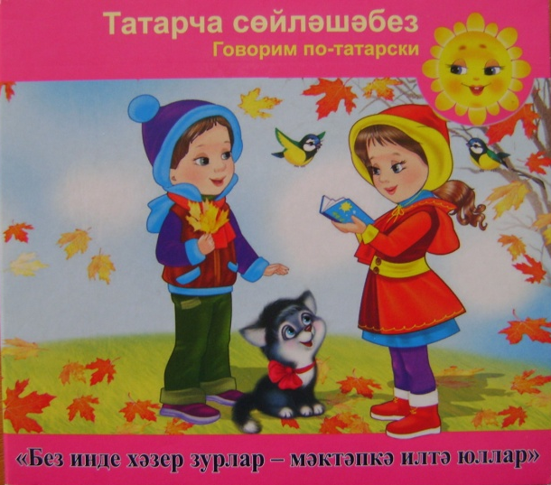
Содержит:
- Аудиоматериал – 78 трэков;
- Анимационные сюжеты – 19;
- Рабочая тетрадь – 20 заданий;
- Наглядно-демонстрационный материал;
- Активные слова + пассивные слова – 60 слов.
Итого – 167 слов.

Активный словарь
Син кем? – Ты кто?
Хәерле көн! – добрый день!
Тычкан – мышь
Бу кем? – Это кто?
Бу нәрсә? – Это что?
Нишли? – Что делает?
Йоклый – спит,
Барам - иду
Утыра – сидит,
Утырам - сижу
Ашый – кушает, ест
Эчә – пьёт
Эчәм - пью
Нишлисең? – Что делаешь?
Ашыйм – кушаю, ем
Уйный – играет,
Уйныйм - играю
Кая барасың? – Куда идёшь?
Син нишлисең? – Ты что делаешь?
Сикер – прыгай.
Сикерә - прыгает
Сикерәм – прыгаю
Йөгерә - бежит
Йөгер - беги
Йөгерәм - бегу
Чәк-чәк – чак-чак
Өчпочмак – треугольник
Яшь - лет

Төлке - лиса
Бүре – волк,
Керпе - ёж
Тавык - курица
Әтәч – петух
Үрдәк - утка
Чана - санки
Шуа – катается
Шуам - катаюсь
Бие – танцуй
Бии - танцует
Биим – танцую
Ак – белый
Кара - чёрный
Җырла – пой
Җырлыйм - пою
Зур рәхмәт – большое спасибо
Китап укый – книгу читает
Рәсем ясыйм - рисую
Укыйм - читаю
Дәфтәр – тетрадь

Пассивный словарь
Нәрсә яратасың? – Что любишь?

В кконце учебного года в подготовительной к школе группе
дети должны:
- уметь задавать и отвечать на вопросы: Хәлләр ничек?Нинди? Ничә? Нәрсә кирәк? Син кем? Бу кем? Бу нәрсә?Нишли? Син нишлисең? Кая барасың?
- организовать сюжетно - ролевые игры “Кибет” – “Магазин”, “Командир”, “Угостим друзей”,
- разговаривать по телефону.

